L A P O R A N
Pengabdian Kepada Masyarakat

RELAWAN KEMANUSIAAN MELAWAN COVID-19 DI DESA ALASTENGAH KECAMATAN PAITON KABUPATEN PROBOLINGGO

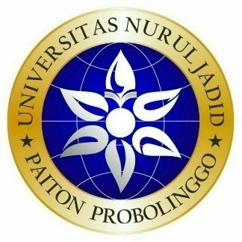

Disusun oleh :
Nama : MIFTAHUL KHOIR
NIM : 1821400028

UNIVERSITAS NURUL JADID
PAITON PROBOLINGGO
TAHUN 2021
LEMBAR PENGESAHAN

DAFTAR ISI
HALAMAN SAMPUL i
HALAMAN PENGESAHAN ii
DAFTAR ISI iii
Abstrak 1
Kata Pengantar 2
BAB I PENDAHULUAN 4
- Analisis Situasi 4
- Alasan Memilih Program 5
BAB II METODE PELAKSANAAN 6
- Ringkasan Metode Pelaksanan 6
- Tempat dan Waktu Pelaksanaan 8
- Manfaat Program 8
- Pihak-Pihak yang Dilibatkan dalam Program 8
BAB III HASIL DAN PEMBAHASAN 10
- Proses pelaksanaan PKM secara nyata di lapangan 10
- Faktor pendukung dan penghambat 11
- Rencana tahap selanjutnya 13

BAB IV PENUTUP 14
- Kesimpulan 14
- Saran 15
DAFTAR PUSTAKA 16
LAMPIRAN 17

Abstrak
Corona Virus atau yang kita kenal dengan sebutan Covid-19 menjadi topik pembahasan paling penting di Negara Indonesia. Dengan jumlah pasien positif terpapar virus ini yang semakin bertambah membuat warga masyarakat tak berhenti resah dan adanya kebijakan-kebijakan baru dari pemerintah. Banyak sekali faktor penyebab terus bertambahnya pasien Covid-19 salah satunya dari ketidaksadaran masyarakat tentang Covid-19 membuat pemerintah dengan mudah mengidentifikasi kasus. Dalam hal ini, program yang telah kami laksanakan adalah memberi pemahaman kepada masyarakat baik di sekitar maupun masyarakat luas mengenai apa itu Covid-19 dan mengapa kita harus mencegahnya. Melihat dari potensi masyarakat yang terus menghiraukan himbauan pemerintah bahwa kita diharuskan untuk bekerja, belajar dan beribadah dirumah untuk sementara waktu guna mencegah penularan Covid-19. Kami telah melakukan program penyuluhan kepada masyarakat di Desa Alastengah paiton secara langsung tentang Covid-19 dan membuat video program berupa wawancara sebagai bentuk observasi kepada masyarakat terkait pemahaman mereka mengenai Covid-19, dari hasil wawancara ini, dapat diketahui bersama bahwa masyarakat belum memahami betul apa itu Virus Corona. Maka solusi yang kami lakukan memberi pemahaman secara langsung kepada masyarakat lalu dikemas dalam bentuk video program dengan tujuan juga memberi pemahaman kepada masyarakat luas tentang Covid-19.Video ini kami unggah melalui laman Youtube dengan jumlah viewers sebagai bukti bahwa video penyuluhan yang kami lakukan mampu ditonton orang banyak dan dengan harapan dapat membawa perubahan berupa potensi peningkatan pemahaman masyarakat terkait Covid-19.
Kata Pengantar
Alhamdulillah puji syukur saya panjatkan kepada Allah SWT. Yang telah melipahkan rahmat-Nya kepada kami hingga dapat menyelesaikan Pengabdian Kepada Masyarakat ini dengan segenap kemampuan. Shalawat serta salam semoga tetap terlimpahkan kepada junjungan kita Nabi Muhammad saw yang membimbing kita menuju jalan yang diridhoi Allah, sehingga kami dapat mencapai kesempurnaan hidup melalui ajarannya. Atas selesainya PKM ini saya ucapkan terima kasih pada pihak yang telah membantu baik secara langsung atau tidak langsung. Ucapan terimakasih saya sampaikan kepada:
- Allah SWT yang telah memberikan kehidupan, keselamatan dan kesehatan baik jasmani dan rohani.
- Nabi Muhammad SAW yang senantiasa menjadi panutan kami.
- Kh. Abd. Hamid Wahid, M.Ag. selaku Rektor Universitas Nurul Jadid yang telah memberi kami kesempatan untuk tetap melaksanakan PKM ditengah pandemi ini
- KH. Zuhri Zaini B.A. selaku pengasuh Pondok Pesantren Nurul Jadid.
- Achmad Fawaid, M.A., M.Aketua LP3M Universitas Nurul Jadid yang telah memberikan kesempatan dalam pelaksanaan kegiatan.
- Kamil Malik, M.Kom selaku Dosen Pembimbing (Reviewer), terima kasih banyak atas segala masukan, kritik dan saran yang berikan kepada kami.
- Warga masyarakat Desa ALASTENGAH terima kasih atas kerja sama dan bantuannya.
- Teman-teman PKM-DR, terima kasih atas kerja samanya selama kegiatan berlangsung.
- Kedua orang tua kami yang telah memberikan motivasi dan support sehingga PKM ini dapat terselesaikan.
- Semua pihak yang telah ikut membantu kesuksesan kegiatan PKM-DR yang tidak mungkin disebutkan satu persatu.

Semoga segala bentuk kebaikan dan keikhlasan membantu proses belajar dimasyarakat serta berbagai proses kegiatan Pengabdian Kepada Masyarakat ini dapat diridhoi oleh Allah SWT dan mendapat syafaatnya.

Akhirnya dapat menyelesaikan laporan PKM ini. Saya sadar laporan ini jauh dari kata sempurna dan untuk menyempurnakan saya harus melewati proses yang sangat panjang dan rumit. Oleh sebab itu, selagi kritik dan saran yang membangun dari pembaca dan masyarakat sangat saya harapkan dan juga permintaan maaf saya sebagai penulis jika ada sesuatu yang saya tulis salah, karena ilmu yang saya miliki terbatas. Penulis berharap semoga laporan ini berguna bagi pembaca pada umumnya dan khususnya masyarakat. Amin.

Paiton, 30 Mei 2021
BAB 1
PENDAHULUAN
- Analisis Situasi
Tahun 2021 bisa dikatakan sebagai tahun paling tepat untuk merasakan bagaimana merananya menjadi bagian dari bangsa ini. Awal durjana ini bisa dilihat dari awal tahun, dimana sebagian masyarakat dibeberapa kota (terkhusus ibu kota dan kota penopangnya) diusir dari rumahnya oleh terjangan air. Banyak sekali masyarakat terlantarkan oleh terjangan banjir awal tahun yang terjadi berjilid-jilid. Kemudian, durjana ini menjadi berkepanjangan dengan krisis keterbukaan dan kebebasan berpendapat yang sebenarnya dijamin melalui undang-undang. Masyarakat dikebiri dengan tagline keamanan bangsa. Disusul kemudian dengan segenap RUU yang kemudian mencekik para kelas pekerja untuk dapat memenuhi kebutuhan atas hidupnya sendiri, juga RUU yang dapat dibilang konyol karena kehadirannya tidak begitu diperlukan untuk sebuah negara besar.
Dan kini Maret 2021. Pandemi menginvasi seluruh wilayah Indonesia. Membuat kita sulit bergerak dan tidak bisa asal diam pada suatu tempat. Semua orang menjadi lebih waswas daripada sebelumnya. Semua mata mencurigai setiap gelagat orang bersin, batuk, pilek, dan panas. Ketakutan bertebaran dimana-mana. Belum lagi, anda bisa menularkan dan ditularkan oleh orang tak dikenal hingga orang yang paling akrab dengan anda. Bukankah ini sangat menakutkan? Ya tentu. Namun ada hal yang lebih mengerikan dari pernyataan ini, yakni perilaku yang bertentangan dengan keadaan sekarang, seperti tidak adanya rasa takut terhadap virus ini, berkeliaran kemana-mana tanpa takut dirinya tertular dan menularkan orang lain. Ketidaksadaran ini, dapat meresahkan dunia dengan terus bertambahnya penularan Covid-19. Banyak sekali faktor yang menyebabkan masyarakat lebih memilih untuk terus berkegiatan sebagaimana mestinya, beraktifitas tanpa harus mengkhawatirkan lonjakan kasus yang dengan nyata bahwa jumlah pasien positif Corona di negeri Indonesia terus bertambah. Salah satunya, bisa dari ketidakpahaman masyarakat terhadap pentingnya kita untuk menyadari bahwa virus ini benar-benar harus dicegah. Terlebih masyarakat desa yang masih awam akan informasi virus Covid-19. Masalah ini hendak dipecahkan dengan memberikan pemahaman kepada masyarakat dengan program peningkatan pemahaman masyarakat terhadap potensi pencegahan penularan Covid-19.
Program tersebut dijalankan melalui beberapa tindak nyata penting yakni dengan melakukan observasi kepada masyarakat dengan proses wawancara mengenai bagaimana pemahaman mereka sejauh ini terhadap pandemi Covid-19. Memberikan pemahaman berupa penyuluhan tentang awal mula Covid-19, cara penularan hingga cara pencegahannya. Dan memberikan contoh salah satu cara untuk mencegah penularan Covid-19 yakni dengan praktik mencuci tangan yang baik dan benar. Keterlibatan dari berbagai pihak, dari para masyarakat sangat menentukan sukses tidaknya program tersebut terealisasi di lapangan. Program ini dijalankan dengan durasi waktu selama 25 hari dengan harapan mampu membawa perubahan kepada masyarakat. Sehingga masyarakat dapat lebih waspada dan menyadari bahwa Covid-19 ini harus benar-benar kita bantu pencegahannya. Dikemas dalam bentuk video program yang diunggah melalui laman Youtube guna video tersebut dapat ditonton banyak orang dengan harapan penonton akan paham setelah melihat video program yang telah kami unggah. Berikut adalah laman link videonya:

- Alasan Memilih Program
Desa Alastengah paiton Kabupaten Probolinggo merupakan desa yang masyarakatnya masih dapat dikatakan terbelakang dalam hal mengenal dunia teknologi. Masyarakat Desa ini mayoritas lebih fokus dalam bidang pekerjaan yakni sektor pertanian. Tak banyak yang beranggapan bahwa teknologi cukup penting untuk digeluti karna tidak ada dampak positif yang mungkin saja bisa mereka temui. Ditengah pandemi Covid-19 ini, sebagian besar masyarakat di Desa Sumberanhanya sekedar mendengar tanpa memahami secara benar apa itu bahaya Covid-19. Sehingga mereka masih terus berkegiatan diluar rumah tanpa paham anjuran pemerintah tentang PSBB (Pembatasan Sosial Berskala Besar). Maka alasan kami memilih program penyuluhan dan video edukasi kepada masyarakat adalah untuk memberi pemahaman kepada mereka terkait potensi pencegahan penularan Covid-19. Penyuluhan yang kami lakukan secara langsung kepada masyarakat dengan harapan mampu membawa dampak positif atas sadarnya masyarakat untuk mencegah dan memutus penyebaran Covid-19. Begitupula dengan video edukasi yang kami unggah melalui lama YouTube dan kami sebar link video tersebut ke berbagai media sosial agar banyak ditonton masyarakat luas dan memberi dampak yang lebih baik.
BAB II
METODE PELAKSANAAN
- Ringkasan Metode Pelaksanaan
- Tahap Identifikasi
Pada tahap ini kami akan menggunakan metode doortodoor yakni terjun langsung ke masyarakat Desa Alastengah dengan cara mendatangi beberapa rumah masyarakat untuk menanyakan terlebih dahulu mengenai pemahaman mereka terhadap Covid-19 yang saat ini sedang ramai diperbincangkan. Karna banyak dari masyarakat yang masih belum paham betul apa itu Covid-19. Khususnya bagi masyarakat Probolinggo, sebagaimana yang telah disampaikan oleh Ibu Tantri Bupati Probolinggo "masih ada celah-celah yang pada akhirnya SOP tidak dilaksanakan dengan benar. Apalagi kesadaran masyarakat terhadap kesehatan masih kurang maksimal. “ Sabtu (4/4) Setelah itu, kami akan memberi tahu video cara pencegahan Covid-19 yakni salah satunya dengan mencuci tangan yang baik dan benar.
- Tahap Video
Pada tahap ini kami melakukan proses pembuatan video dengan menggunakan alat perekam seadanya yakni berupa smartphone android. Proses editing video dibantu oleh aplikasi software Inshoot dan Kine Master yang juga melalui ponsel pintar. Kami memilih 2 aplikasi editing ini karna sangat cocok digunakan untuk editor pemula. Aplikasi ini dapat dengan mudah membagikan video secara instan ke media sosial.
Adapun isi konten pembuatan videonya kami peroleh dari hasil terjun langsung ke masyarakat dengan tetap memperhatikan anjuran masyarakat untuk tetap mambatasi adanya kerumunan orang banyak. Selain daripada tahap ini, materi video juga didapatkan dari internet seperti mempelajari bagaimana proses cuci tangan yang baik dan benar.
- Tahap penyebaran video
Tahap ini merupakan proses penyebaran video melalui laman Youtube. Video edukasi tersebut akan di unggah melalui Channel Youtube kami. Selain itu link video juga akan kami bagikan kepada Perangkat Desa dan Masyarakat sekitar untuk melihat proses video edukasi tersebut di ponsel masing-masing.
- Tahap Evaluasi
Dalam tahap inikami akan mengevaluasi atau melakukan pengamatan ulang terhadap masyarakat setempat yang sudah kami wawancarai guna mereview apakah masyarakat sudah cukup paham dengan program yang kami jalankan atau malah program kami tidak membawa dampak yang cukup baik bagi masyarakat. Selain daripada itu, kami akan terus memperhatikan video yang terunggah di sosial media berupa Youtube, melihat perkembangan viewers apakah video tersebut masih dengan jumlah penonton yang sama atau bahkan akan bertambah. Mengamati komentar berupa saran dan masukan yang akan kami lihat melalui kolom komentar.Evaluasi terhadap penyebaran video ini akan kami mintaitanggapan atau masukan dari masyarakat setempat. Tahap ini akan kami lakukanseusai program yang kami susun dapatdiselesaikan.
- Tempat dan Waktu Pelaksanaan

Tahapan Kegiatan | Bulan Mei
 | Minggu ke-1 | Minggu ke-2 | Minggu ke-3 | Minggu ke-4
Identifikasi
Pembuatan Video
Penyebaran Video
Evaluasi

Tempat kegiatan ini bertempat:
- Identifikasi, pembuatan video, dan evaluasi bertempat di rumah warga
- Penyebaran video bertempat di rumah sendiri.

- Manfaat Program
Adapun manfaat video edukasi online ini adalah sebagai berikut, diantaranya:
- Peningkatan nilai sikap dan pengetahuan masyarakat terhadap pentingnya pencegahan Covid-19
- Peningkatan kesadaran Masyarakat untuk membatasi bekerja diluar rumah dan menjaga jarak guna memutus rantai penyebaran Covid-19.

- Pihak-Pihak yang Dilibatkan dalam Program

No | Stake holder | Dukungan
1 | Masyarakat Alastengah  Paiton
 | a. Beberapa warga Desa Alastengah paiton | Memberikan pernyataan seputar Covid-19 yang belum dipahami  Memberikan dukungan moril kepada kami dalam menyebarkan informasi, konten, atau pengetahuan yang positif
 | b. Kepala Desa | Memberikan dukungan kepada kami dalam menyebarkan Informasi, Konten atau pengetahuan seputar Covid-19  Ikut menyebar luaskan Video yang akan di sebar melalui media social
2 | Instansi lainnya:
 | a. LP3M UNUJA | Mendorong dilaksanakannya program pemberdayaan kepada masyarakat di lingkungan masing-masing mahasiswa;  Mendorong mahasiswa untuk tetap proaktif dan kreatif dalam memberikan layanan kepada masyarakat, baik ofline maupun online, selama masa Pandemi Covid-19

BAB III
HASIL DAN PEMBAHASAN
  - Proses pelaksanaan PKM secara nyata di lapangan
Sebagaimana rancangan program yang telah kami rangkai dalam langkah pemahaman kepada masyarakat terhadap potensi pencegahan penularan Covid-19 telah kami laksanakan yakni dengan melakukan proses wawancara langsung terhadap masyarakat mengenai pemahaman mereka terhadap Covid-19, dalam hal ini kami turut menjelaskan kepada masyarakat apa itu Virus Corona, bagaimana cara penularannya hingga cara pencegahannya. Masyarakat menyimak dengan baik dan menyatakan telah paham atas apa yang telah kami sampaikan didepan masyarakat langsung.
Langkah kedua metode pelaksanaan program PKM ini, yakni tahap pembuatan video yang telah kami lakukan berupa proses pengambilan video wawancara dan praktik cuci tangan melalui Smartphone dengan meminta bantuan kepada adik kami tanpa menggunakan alat bantu perekam lainnya dan tidak menggunakan tripod. Dan aplikasi editing menggunakan kinemaster,
Penayangan video penyuluhan ini melalui laman Youtube dan penonton sebagai bukti bahwa video penyuluhan yang telah kami lakukan tidak hanya dapat dinikmati oleh masyarakat sekitar namun juga ditonton oleh publik luas. Link video YouTube juga telah kami sebarkan melalui berbagai media sosial seperti WhatsApp dan Facebook untuk terus meningkatkan jumlah pemahaman kepada masyarakat melalui video penayangan yang telah kami buat. Berikut adalah link videonya:
Dari hasil video yang telah kami unggah pasti bukanlah merupakan video yang sempurna, oleh karna itu kami mendapat beberapa kritik dan saran dari masyarakat atau viewers yang telah menonton video kami. Kritik dan saran tersebut telah mereka sampaikan melalui kolom komentar di YouTube dan ada pula yang memberi kritik saran secara langsung dari evaluasi yang telah kami lakukan kepada masyarakat. Beberapa dari mereka menerima dan mengaku cukup paham atas apa yang telah kami sampaikan, namun juga tidak sedikit yang memberi kritik bahwa video yang telah kami buat mempunyai banyak kekurangan.
Proses pelaksanaan program Pengabdian Kepada Masyarakat ini kami lakukan selama kurang lebih 2 minggu dibulan Mei. Mulai dari tahap turun langsung kepada masyarakat, tahap pembuatan video hingga proses penyebaran videonya. Tempat kegiatan ini kami lakukan di Desa Sumberan Kecamatan Besuk Kabupaten Probolinggo.
Tentu sebelum proses edukasi atau penyuluhan yang kami lakukan kepada masyarakat, ada langkah yang kami persiapkan terlebih dahulu, yakni seperti benar-benar memahami apa itu Covid-19, bagaimana perkembangannya saat ini di Indonesia hingga cara-cara penularannya. Proses ini kami lakukan agar dapat memberi pemahaman yang baik dan benar kepada masyarakat. Hasil yang kami rasakan setelah proses program ini selesai, masyarakat lebih menyadari bahwa tidak penting untuk keluar rumah jika tidak ada hal yang mendesak karna masyarakat khawatir tertular Virus Corona. Kami melihat, beberapa masyarakat sudah mulai mengantisipasi dengan menggunakan masker saat keluar rumah. Desa kami tampak sepi karna masyarakat benar-benar bekerja dari rumah atau mengurangi aktifitas di luar rumah. Tempat cuci tangan yang telah di sediakan oleh perangkat desa mulai digunakan dengan benar oleh masyarakat sekitar.
  - Faktor Penghambat dan Pendukung
Terlaksananya kegiatan yang kami rencanakan bukan berarti berjalan dengan sempurna. Meskipun target waktu terselesaikannya program telah tercapai dan sesuai dengan tujuan kami, namun terdapat faktor-faktor yang mempengaruhi berjalannya kegiatan yang direncanakan, diantaranya adalah sebagai berikut:

- Faktor Penghambat
Dalam pelaksanaan kegiatan terdapat hambatan-hambatan yang ditemui oleh mahasiswa, antara lain:
  - Pada kegiatan–kegiatan tertentu, waktu pelaksanaan kurang tepat karena beriringan dengan aktifitas kerja penduduk sehingga sulit sekali mengumpulkan warga atau melakasanakan kegiatan pada siang hari maupun pagi hari. Oleh karena itu tidak dimungkinkan untuk melaksanakan secara tepat sesuai jadwal yang telah disusun sebelumnya.
  - Penyesuaian waktu pelaksanaan program dengan aktifitas masyarakat sehingga dalam pelaksanaan program mendapatkan sedikit hambatan.
  - Keterlambatan dalam proses penyebaran video karna dalam tahap pembelajaran awal mengedit video

- Faktor Pendukung
Selain faktor penghambat, ada pula faktor-faktor pendukung agar terlaksananya kegiatan yang direncanakan, antara lain :
  - Kebijakan tokoh masyarakat yang telah menyetujui dan mengesahkan program kerja PKM.
  - Tanggapan positif, sikap terbuka serta partisipasi masyarakat atas kehadiran mahasiswa PKM menjadikan semangat bagi kami untuk melaksanakan kegiatan dengan maksimal di Desa Alastengah paiton,
  - Masyarakat juga banyak memberi masukan yang membangun, sehingga kami dapat bekerja setiap hari semakin baik.
  - Antusias Warga saat menyimak penyuluhan sehingga mampu dipahami dengan baik
  - Warga lebih antisipatif terhadap Covid-19 setelah mendapatkan penyuluhan
  - Kekompakan, kerjasama dan koordinasi yang cukup baik antar mahasiswa PKM dengan berbagai pihak yang berkompeten.

  - Rencana Tahap Selanjutnya
Setelah semua target dari program-program yang dibuat tercapai, maka peserta PKM Tematik akan melaksanakan kegiatan selanjutnya yaitu evaluasi program untuk mengetahui sejauh mana tingkat keberhasilan program yang sudah terlaksana sebelumnya. Apakah sudah terealisasi dengan baik dan membawa dampak positif bagi Masyarakat banyak. Kegiatan ini dilakukan untuk mengukur hasil yang sudah dicapai karena dalam sebuah kegiatan tanpa ada evaluasi tidak akan pernah tau sejauh mana keberhasilan program yang sudah dilakukan.
BAB IV
PENUTUP
- Kesimpulan
- Virus Corona atau severe acute respiratory syndrome coronavirus-2 (sars-cov-2) adalah virus yang menyerang sistem pernapasan. Penyakit karena infeksi virus ini disebut COVID-19. Virus Corona bisa menyebabkan gangguan ringan pada sistem pernapasan, infeksi paru-paru yang berat, hingga kematian.severe acute respiratory syndrome coronavirus-2 (sars-cov-2) yang lebih dikenal dengan nama virus Corona adalah jenis baru dari coronavirus yang menular ke manusia. Walaupun lebih banyak menyerang lansia, virus ini sebenarnya bisa menyerang siapa saja, mulai dari bayi, anak-anak, hingga orang dewasa, termasuk ibu hamil dan ibu menyusui.Infeksi virus Corona disebut COVID-19 (Corona Virus Disease 2019) dan pertama kali ditemukan di kota Wuhan, China pada akhir Desember 2019. Virus ini menular dengan sangat cepat dan telah menyebar ke hampir semua negara, termasuk Indonesia, hanya dalam waktu beberapa bulan.Hal tersebut membuat beberapa negara menerapkan kebijakan untuk memberlakukan lockdown dalam rangka mencegah penyebaran virus Corona. Di Indonesia sendiri, diberlakukan kebijakan Pembatasan Sosial Berskala Besar (PSBB) untuk menekan penyebaran virus ini.
- Kami melaksanakan program berupa penyuluhan secara langsung kepada masyarakat dan membuat Video edukasi penyuluhan Covid-19 agar dapat dilihat oleh masyarakat luas.
- Manfaat video edukasi penyuluhan tersebut memberi pemahaman kepada masyarakat terhadap Virus Corona sehingga masyarakat dapat lebih antisipasi dalam menghadapi virus ini, dengan cara melakukan beberapa cara pencegahan penularan Covid-19 yang telah kami sampaikan dalam video.

- Saran
- Perangkat desa perlu mengadakan sosialisasi lanjutan kepada masyarakat agar semua masyarakat di Desa Alastengah paham dengan PSBB (Pembatasan Sosial Berskala Besar) dan dapat menerapkannya sebagai bentuk pencegahan penularan Covid-19
- Perangkat desa perlu menginfokan tentang Covid-19, terus mengajak masyarakat untuk antisipasi bisa dengan menyebar luaskan video yang telah kami buat agar dapat dipahami semua masyarakat, karna video tersebut merupakan video berbahasa lokal Madura. Sehingga kalangan masyarakat yang mungkin belum paham betul berbahasa Indonesia bisa menyimak dengan baik isi video tersebut.
- Dengan adanya penyuluhan secara langsung kepada masyarakat dan penyebaran video edukasi kepada publik semoga dapat membawa dampak yang baik bagi masyarakat luas, sehingga Covid-19 segera berlalu dan putus tali penyebarannya.
Lampiran :
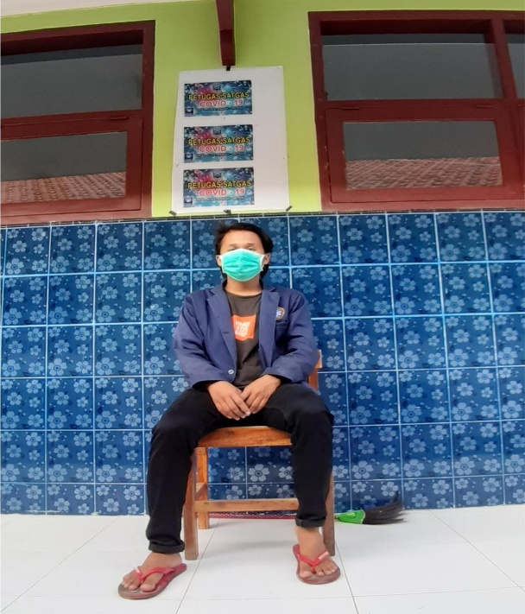
Menjaga warga yang di karantina
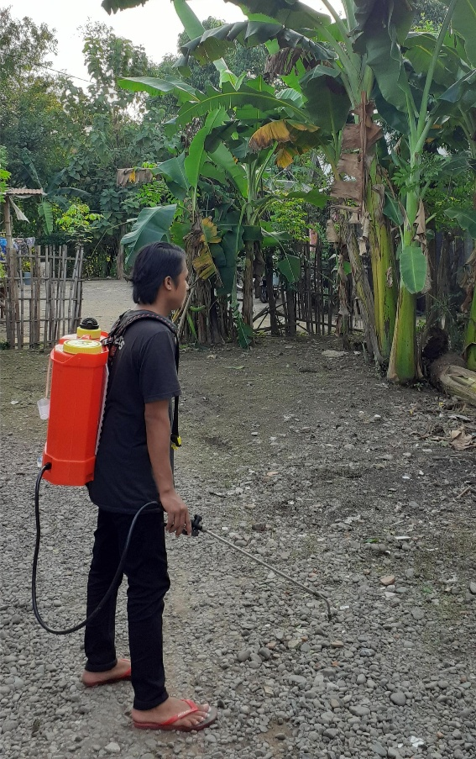
Penyemprotan ke rumah” warga
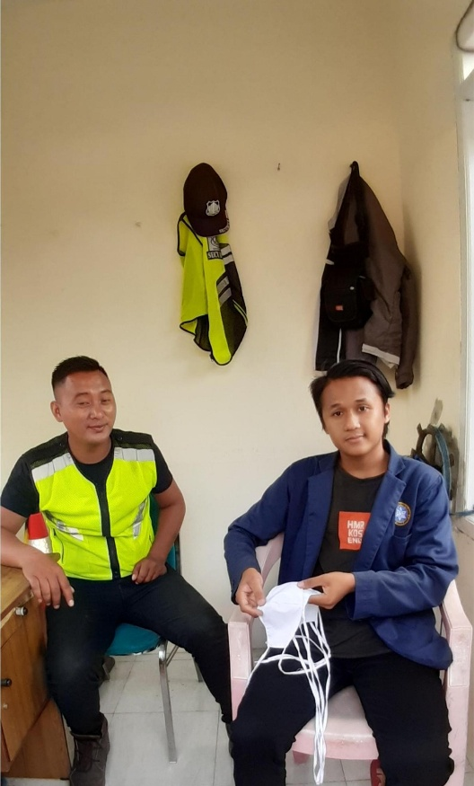
Pembagian masker gratis
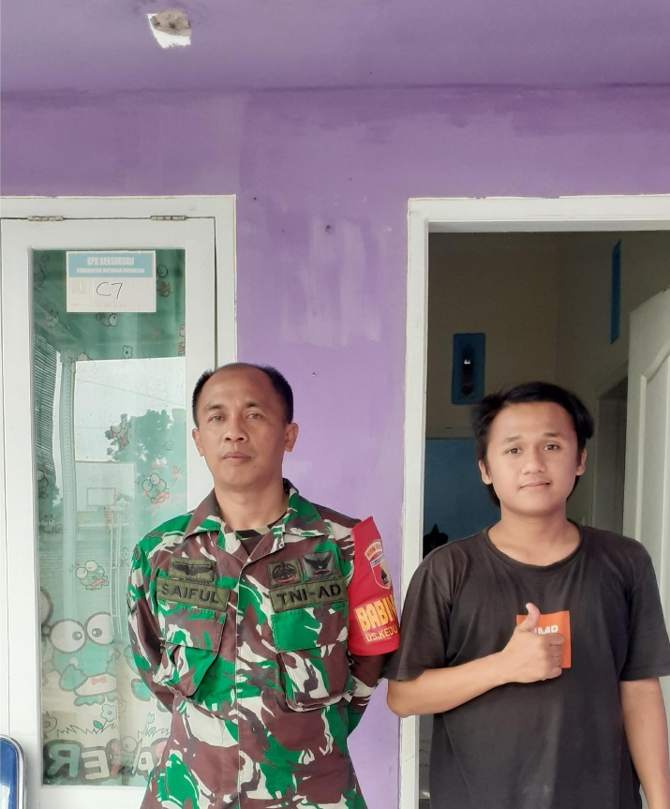
LEMBAR REVIEWER
LAPORAN PENGABDIAN KEPADA MASYARAKAT TEMATIK (PKM) COVID-19
BERBASIS PRODUK KARYA
UNIVERSITAS NURUL JADID
TAHUN 2021

Judul PKM : Relawan kemanusiaan melawan covid-19 di desa alastengah paiton kabupaten probolinggo
Lokasi : Desa Alastengah kecamatan paiton Kabupaten Probolinggo
Nama Mahasiswa : Miftahul khoir
Prodi : Informatika
DPL / Reviewer : Kamil Malik M.Kom

NO | URAIAN | ACUAN REVIEWER | CATATAN REVIEWER
1 | Masalah yang ditangani | Judul | belum jelas objek kegiatannya
 |  | Latar belakang | Belum memunculkan permasalahan
 |  | Program yang akan dilaksanakan | ?
 |  | Tujuan program | ?
2 | Metode Pelaksanaan | Tahapan-tahapan kegiatan
 |  | Timeline kegiatan
 |  | Manfaat program
 |  | Kelayakan mitra
3 | Hasil dan Pembahasan | Kesesuaian proses kegiatan dengan metode pelaksanaan
 |  | Keseuaian faktor pendukung dan penghambat dalam dalam pencapaian target kegiatan
 |  | Rencana tahapan selanjutnya: kelayakan kegiatan untuk ditindaklanjuti dan rekomendasi luaran
4 | Penutup | Kesesuain kesimpulan dengan permasalahan | ?
 |  | Relevansi daftar pustaka | ?

Paiton, 17 Juni 2021 DPL (Reviewer)

(Kamil Malik, M.Kom)

